Реализация наставничества формы «учитель – студент–ученик» средствами дополнительного образования и социального партнерства в области развития
инженерно-технического образования

И.А.Дроздова, директор МАОУ СФМЛ
А.В.Глушенкова, заместитель директора по ПВ и МР
Г.В.Радюк, студент факультета ИИЯМС ТГПУ
В данной статье авторы представляют опыт работы Северского физико-математического лицея по управлению качеством развития инженерно-технического образования на примере реализации программы профильной смены «Умные каникулы» детского оздоровительного лагеря и осуществления наставничества в форме «учитель-студент-ученик».
Ключевые слова: инженерно-техническое образование, наставничество, социальное партнерство, кадровый резерв, профильная смена.

Новый этап развития российского образования, ориентированного требованиями инновационной экономики и технологического прорыва в производстве, ставит своей целью не только достижение высоких образовательных результатов, но и реализацию эффективных технологий управления качеством развития инженерно-технического образования, а значит, и подготовку высококвалифицированных педагогических кадров.
Начинающие педагоги, как правило, слабо представляют себе повседневную педагогическую практику. Им необходима помощь в овладении педагогическим мастерством, освоении функциональных обязанностей учителя, классного руководителя, педагога дополнительного образования. Поэтому наставничество стало стратегически значимым элементом кадровой политики Северского физико-математического лицея, направленной не только на омолаживание преподавательского состава, но и повышение профессиональных компетенций, социально-психологической, компьютерной и технологической грамотности молодых педагогов. Тесное сотрудничество лицея с ВУЗами по данному направлению повышает эффективность практики наставничества (Рис.1).
Рисунок 1
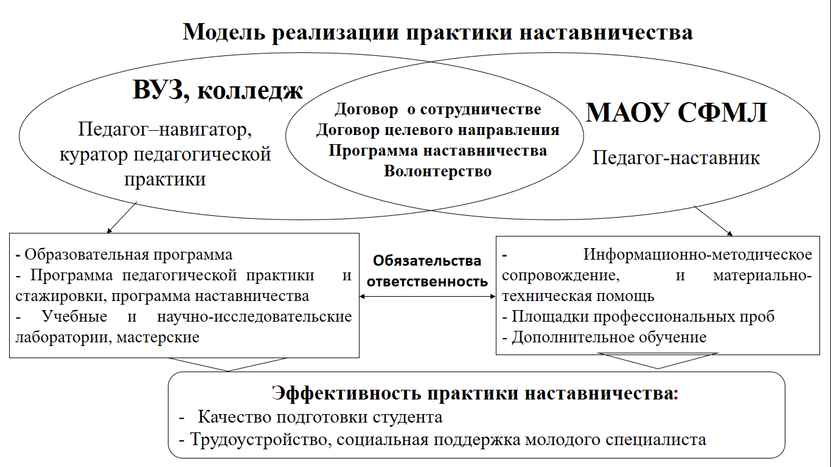

На рынке образования ЗАТО Северск СФМЛ на протяжении ряда лет сохраняет лидирующее положение в области развития инженерно-технического образования. На базе МАОУ СФМЛ реализуются сетевые муниципальные проекты программы межотраслевого партнерства «Кадровый резерв Росатома»:
- «Северская инженерная школа»,
- «Школьный технопарк»,
- «Муниципальный олимпиадный центр»,
- «Городская физико-математическая школа»,
- «Цифровая образовательная среда».
Сегодня СФМЛ является инновационной и экспериментальной площадкой регионального и федерального уровня в области развития детской одаренности и инженерно-технического образования ТГПУ, ТПУ, Института детства, семьи и воспитания Российской академии образования, что и определяет цели, задачи, состав участников, сферу применения наставнических отношений, круг решаемых вопросов и процесс взаимодействия социальных партнеров.
В 2023 году по результатам независимой внешней экспертизы (рейтинг агентства RAEX -Аналитика) МАОУ СФМЛ по конкурентоспособности выпускников вошел в ТОП 200-сот лучших образовательных организаций России.
Одним из важнейших условий развития инженерно-технического образования в школе является наличие высококвалифицированных кадров. Работа с кадровым резервом МАОУ СФМЛ носит системный характер, в которой важную роль играет интегрированная модель наставничества формы «учитель-студент-ученик», реализуемая на основе социального партнерства «Школа-ВУЗ-Производство» (Рис. 2).
Рисунок 2
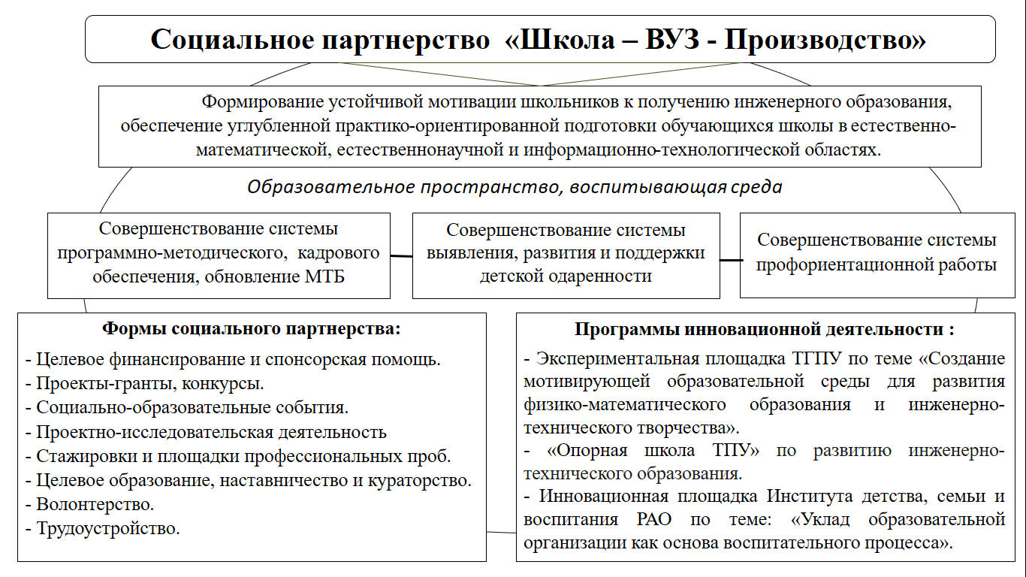
Рассмотрим опыт реализации данной модели наставничества на примере программы профильной смены «Умные каникулы» детского оздоровительного лагеря дневного пребывания СФМЛ, которая стала эффективным способом не только организации дополнительного образования подрастающего поколения в каникулярное время, но и площадкой профессиональных стажировок для студентов ТГПУ, ТГУ, ТУСУР, НИЯУ МИФИ.
Мероприятия программы лагеря интенсивны, личностно и профессионально ориентированы, проводятся на основе использования интерактивных и проектных технологий, ресурсов цифровой образовательной среды по пяти основным направлениям: инженерно-техническое, социально-педагогическое, спортивно-оздоровительное, туристско-краеведческое, художественно-эстетическое (Рис. 3).
Инженерно-техническое направление является базовым и пользуется особым интересом, так как реализуется в рамках инновационной площадки Томского политехнического университета «Опорные школы ТПУ» при поддержке студентов целевого направления ТГПУ, осуществляющими наставничество в адрес школьников в форме «студент-ученик», волонтеров российского движения детей и молодежи «Движение первых».
В 2023 году данное направление было представлено:
- проектом «Школьный технопарк», включавшим мастер-классы по робототехнике;
- проектной лабораторией «IT-знайка», направленной на формирование информационной и компьютерной грамотности;
- программой лаборатории экологических исследований «Доктор-Пилюлькин», способствующей формированию интереса школьников к профессиям естественно-научной, медицинской направленности;
- интерактивными, интеллектуально-познавательными играми по функциональной грамотности «Занимательная математика», «Мир знаний»;
- мастер-классами Кибершколы KIBERon;
- проектом прикладного творчества «Умный дом», направленного на развитие инженерно-технической мысли;
- экскурсиями, мастер-классами, профессиональными пробами социальных партнеров лицея (ОАО «ТВЭЛ», АО «СХК», МЧС. ФГКУ «Специальное управление ФПС № 8 МЧС России», Государственная инспекция маломерных судов Северска) и т.д.
Рисунок 3
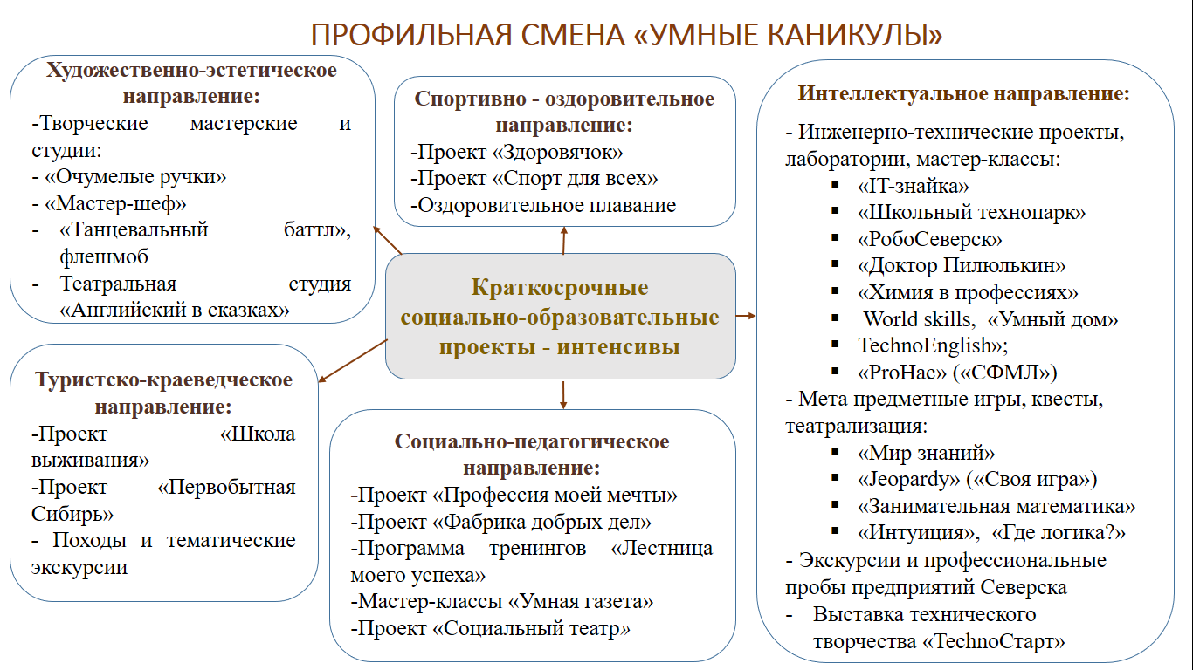

Участвуя в программах дополнительного образования, не только школьники, но и студенты учились проектировать, конструировать, создавать сайты, разрабатывать мобильные приложения и электронные игры. Активная проектная деятельность, нестандартные задания – исследования способствовали развитию инженерно-технической мысли и конструкторских навыков школьников, логического и креативного мышления, творческих способностей и формированию культуры научного труда, подготовке к участию в научно-технических конкурсах.
Наставничество со стороны студентов по реализации социально-педагогических проектов «Фабрика добрых дел», «Лестница моего успеха» позволило школьникам осмыслить социальную значимость волонтерского движения, развить навыки общения и делового сотрудничества, принятия самостоятельного решения в выстраивании траектории личностного развития и карьерного роста. Под руководством педагогов-наставников лицея школьники вместе с волонтерами и студентами разрабатывали социально-значимые проекты «Города будущего», активно участвовали в гражданско-патриотических акциях, спортивных состязаниях, экологических и благотворительных операциях, профилактических мероприятиях.
Будущие молодые учителя иностранного языка ТГПУ в рамках плана учебно-ознакомительной практики провели интеллектуально-познавательные игры: «Jeopardy» погрузив школьников в эпоху XIX века в период правления королевы Великобритании Виктории, «Занимательный английский» успешно апробировав разработанные ими цифровые учебно-методические пособия и тесты по английской грамматике.
Особое внимание уделялось отработке навыков организации проектно-исследовательской деятельности будущих молодых педагогов. При защите индивидуальных проектов участники профильной смены и их наставники демонстрировали не только высокий уровень теоретической подготовки, но готовность создавать интеллектуальный продукт на стыке достижений в различных областях знаний и передовых технологий в рамках своей компетенции, способность представить практическую значимость, экономическую целесообразность своего проекта.
Продуктивным стала работа студентов со старшеклассниками. Так, в рамках осуществления инновационной деятельности лицея были определены темы совместной проектно-исследовательской работы на 2023-2024 учебный год, кураторами которой станут не только педагоги лицея, но и студенты-наставники ТГПУ, ТПУ (Рис. 4).
Рисунок 4
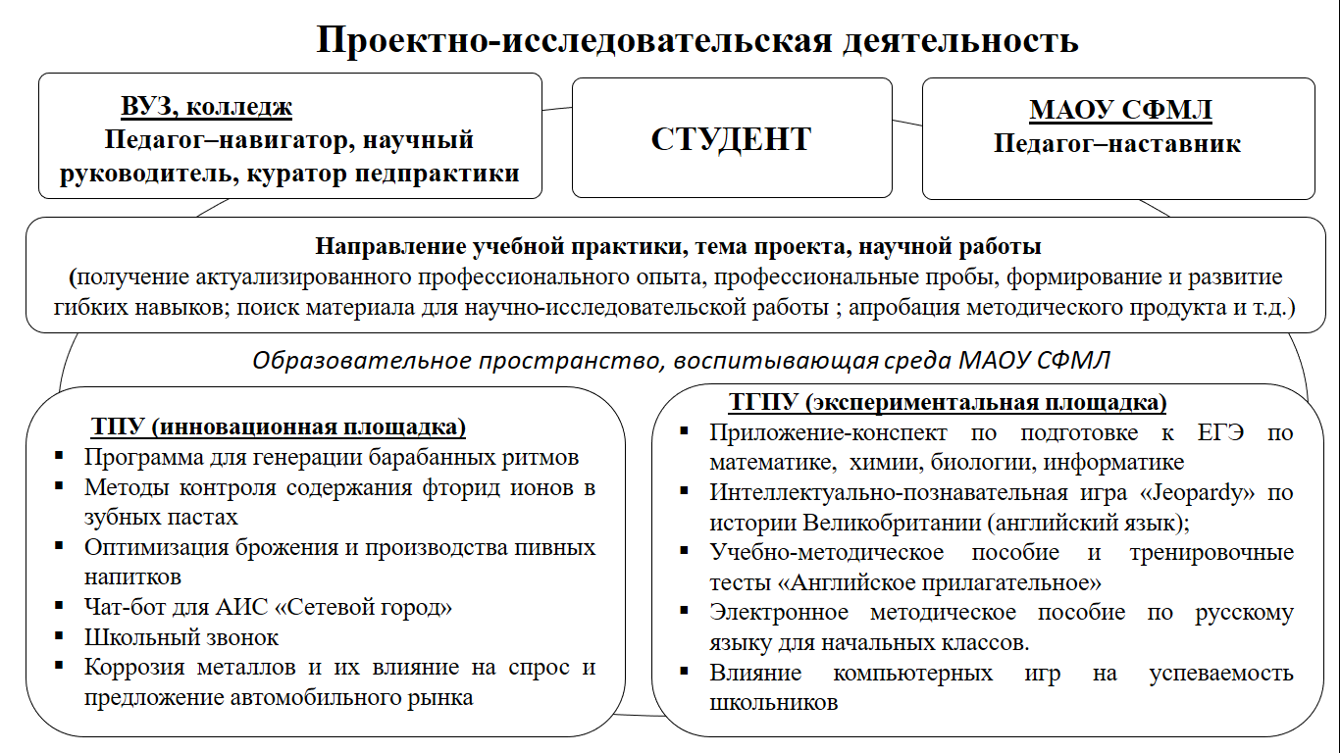

В целях консолидация усилий, направленных на формирование и развитие кадрового инженерно-технического резерва, способного реализовать задачи технологического прорыва в экономике, данная работа будет продолжена с привлечением студентов и преподавателей ТГУ, ТУСУР, НИЯУ МИФИ, а так же специалистов ОАО «ТВЭЛ», АО «СХК».
В заключении хотелось бы подчеркнуть, что педагоги-наставники МАОУ СФМЛ стремились создать условия для максимально полного раскрытия потенциала личности каждого наставляемого, необходимого для его личностной и профессиональной самореализации. И мы надеемся, что не только школьники, но и студенты получили уникальную возможность выстроить собственную траекторию личностного роста, реализовать жизненные замыслы, сформировать новые компетенции, которые помогут им достигнуть высоких образовательных результатов, стать успешными в выборе будущей профессии и настоящими профессионалами своего дела.

Список использованных источников:
- Кругликова Г.Г. Теория и методика организации летнего отдыха детей и подростков: учебное пособие / Г.Г. Кругликова, Г.Р. Линкер. – Нижневартовск: Издательство Нижневартовского гуманитарного университета, 2011. – 236 с. – ISBN 978–5–89988–850–2.
- Летний лагерь на базе школы: учебно-методическое пособие / Е.В. Савченко, О.Е. Жиренко, С.И. Лобачева, Е.И. Гончарова. – Москва: ВАКО, 2007. – 336 с. – ISBN 978-5-94665-576-7.
- Масалимова А.Р. Содержание и технологии корпоративной подготовки наставников: педагогическая составляющая: учебно-методическое пособие/ А.Р. Масалимова – Казань: Издательство Казанского федерального университета, 2005. – 123 с.
- Стратегия развития инженерного образования в Российской Федерации на период до 2020 года. Проект. А. И. Рудской, А. А. Александров, П. С. Чубик, А. И. Боровков, П. И. Романов, А. Н. Шарапов – СПб.: Изд-во Политехн. ун-та, 2017. – 55 с
- http://www.kremlin.ru/news/45962. Заседание Совета по науке и образованию 23 июня 2014 года, 16:30 Москва, Кремль.

